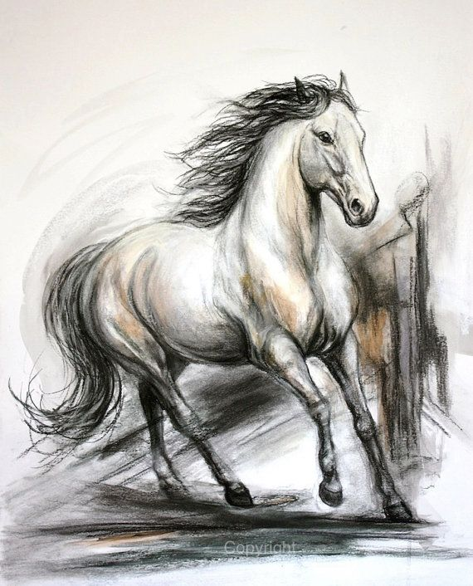
COLABORADORES EN LAS CARRERAS DE CABALLOS DÍA ROMERIA STO. DOMINGO

- EXCMO. AYUNTAMIENTO DE NAVAS DEL MADROÑO
- BAR PISOS TUTELADOS
- COVIRÁN
- PINTURAS KIKO CHATO
- COMERCIO ISABEL MORENO JIMENEZ.
- ESTANCO DOLORES TREVEJO
- TALLERES MECANICOS FRAN, C.B.
- TALLER MECANICO ABYDA
- BAR LA PLAZA
- PANADERIA HORNO EL ABUELO
- PINTURAS CARLA
- CARNICERIA HERMANAS MACIAS
- GASÓLEOS SANTO DOMINGO
- ROMECA
- FRADES CASCO, C.B.
- CONSTRUCCIONES Y FONTANERÍA CLAUDIO
- CARPINTERIA METALICA LENO
- MATERIALES CAYRO
- PUB COLO COLO
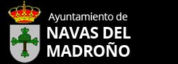
- BAZAR BRAJI

